超越自我～綻放生命的光彩
臺南市112學年度特殊教育學生才藝比賽實施計畫
一、目的：
（一）提供本市特教學生展才的舞臺，啟發特教學生天賦並鼓勵多元發展。
（二）展現本市特教學生多元展才成果，增進特教學生與社會良性互動機會。
二、辦理單位：
（一）指導單位：教育部國民及學前教育署
（二）主辦單位：臺南市政府教育局
（三）承辦單位：臺南市立復興國民中學、臺南市麻豆區培文國民小學
三、參加對象及報名組別：
（一）個人賽：
1.組別：
（1）A 組：教育部特教通報網通報安置且具有「身障證明」之特殊教育學生。
（2）B組:教育部特教通報網通報安置且具有鑑輔會證明文件，而無身障證明之學生 （不含疑似生），請列印特教通報網的學生基本資料頁面以供證明。
2.每校報名上限：
（1）普通班班級數：30班以下：2人；31～60班：4人；61班以上：5人。
（2）特教班班級數：1班：2人；2～3班：3人；3班以上：4人。
3.111學年度榮獲個人賽特優者，112學年度以表演賽性質參與。
（二）團體賽：教育部特教通報網安置之特殊教育學生且具有身障證明或具有鑑輔會證明文件之學生（不含疑似生），每隊3人(含3人)以上為原則。無身障證明者，請列印特教通報網的學生基本資料頁面做為證明文件。
四、報名方式：
（一）報名日期：即日起至112年9月28日(星期四)止，以郵戳為憑，逾期恕不受理報名。
（二）繳交文件：指導教師、參與學生及相關協助人員請檢附英文姓名，俾印製雙語獎狀。
1.個人賽：報名表及學生簡介（如附件1）。
2.團體賽：報名表、參賽學生名單、表演內容簡介（如附件2）。
（三）聯絡資訊：
1.國小場
聯絡人 | 楊佳霖組長
單位名稱 | 臺南市復興國中
地址 | 701臺南市東區裕文路62號
e-mail | line1007@mail.fhjh.tn.edu.tw
學校電話 | 06-3310688分機507
（1）報名資料紙本請寄至701臺南市東區裕文路62號-復興國中輔導室。
（2）報名資料電子檔（請提供可編輯的word檔）傳送至E-mail信箱。
（3）報名洽詢專線：06-3310688分機507楊佳霖組長，紙本及電子檔2項均需繳
交。
（4）確認方式：電子檔E-mail將由專人回覆確認，如傳送後2日內尚未收取確認回
信，請務必立即依上述聯絡方式再次確認。
2.國中場
聯絡人 | 許莉吟主任
單位名稱 | 臺南市麻豆區培文國民小學
地址 | 721臺南市麻豆區和平路11號
e-mail | lilin0029@gmail.com(前五字為英文字母小寫)
學校電話 | 06-5722169分機840
（1）報名資料紙本請寄至721臺南市麻豆區和平路11號-培文國小輔導室。
（2）報名資料電子檔（請提供可編輯的word檔）傳送至E-mail信箱。
（3）報名洽詢專線：06-5722169分機840許莉吟主任，紙本及電子檔2項均需繳
交。
（4）確認方式：電子檔E-mail將由專人回復確認，如傳送後2日內尚未收取確認回
信，請務必立即依上述聯絡方式再次確認。
五、比賽時間：
（一）國小場：112年11月9日(星期四)，比賽時間需視報名人數另案規劃安排。
（二）國中場：112年11月10日(星期五)，比賽時間需視報名人數另案規劃安排。
六、比賽地點：
（一）國小場：復興國中復興館（比賽場地位置圖如附件3，復興館平面圖如附件4）。
（二）國中場：培文國小活動中心（比賽場地位置圖如附件5，活動中心平面配置圖如附件
6）。
七、比賽規則：
（一）比賽類別說明：
1.音樂類（含歌唱、樂器演奏……等）。
2.舞蹈類（含各種舞蹈表演：爵士舞蹈、街舞、民族舞蹈、現代舞……等）。
3.其他類（綜合演出：包括傳統民俗技藝表演、相聲及說故事……等）。
（二）評分標準：
1.個人賽：表演內容及技巧40％、台風儀態20％、創意度20％、服裝搭配10％及障礙程度10％。
2.團體賽：造型道具20%、內容創意40%、學生投入40%。
（三）比賽時間：
1.個人賽：每人以3至5分鐘為限，時間截止前不按鈴警示，時間一到舉牌應立即停止演出，演出時間不足3分鐘或超出5分鐘將予以扣分。不足1分鐘或每超出1分鐘扣總平均分數1分，不滿1分鐘以1分鐘計算，以此類推，至多扣總平均分數3分。
2.團體賽：每隊以4至8分鐘為限，時間截止前不按鈴警示，時間一到舉牌應立即停止演出，演出時間不足4分鐘或超出8分鐘將予以扣分。不足1分鐘或每超出1分鐘扣總平均分數1分，不滿1分鐘以1分鐘計算，以此類推，至多扣總平均分數3分。
（四）如果需要音樂，請於比賽前二週郵寄或e-mail音樂曲目電子檔（限mp3檔）；比賽當天臨時若需抽換音樂者，請務必提早報到做測試，並主動提供新的音樂電子檔(請以隨身碟存放，並儲存為mp3檔)。
（五）樂器部分，承辦學校將會提供鋼琴或電鋼琴；其餘參加者所需樂器請各校自行準備。
（六）本比賽採一次決賽，決賽成績當日結束後於臺南市教育局網站公告之，另擇日舉行頒獎典禮。
（七）參賽學生請勿穿著校服或有學校標示的服裝進行比賽。
（八）為使比賽順利進行，於自備音樂光碟勿加入學生簡介，學生出場時將不予播放。
（九）有關師長協助部分，個人賽(音樂類)參考全國音樂比賽實施要點，得有不限身分之伴奏人員；其他類將考量學生個人需求，請於領隊會議時，向承辦學校提出申請，經同意後，師長可以進入表演場地協助。
（十）基於特殊教育學生安全考量，比賽過程不得使用泡泡機等有安全疑慮之道具。
(十一) 比賽結束後，將個人組及團體組成績及評語mail給參賽學校承辦人。
八、獎勵方式：
（一）團體賽：
1.錄取名額：採自由報名，報名隊伍10隊以上，原則上錄取名次如下：
（1）特優1校、優等2校、甲等3校，佳作錄取隊伍至多以報名隊伍1/3計。最後錄取結果得由評審委員會議，依報名隊數及表現水準決議酌予增減。
（2）各組參賽隊伍不足9隊，原則上錄取特優1校、優等1校、甲等1校，佳作錄取隊伍至多以報名隊伍1/3計。最後錄取結果得由評審委員會議，依報名隊數及表現水準決議酌予增減。
2.團體賽獎勵方式
特優 | 獎盃一座及禮券10,000元
優等 | 獎盃一座及禮券8,000元
甲等 | 獎盃一座及禮券6,000元
佳作 | 獎狀乙幀及禮券3,000元
參加獎 | 獎狀乙幀
3.獎盃、獎狀等，統一以局長名義落款，領取時間另行公告。
4.參與表演賽之學生，請所屬學校依學生獎懲辦法予以敘獎。
（二）個人賽：
1.錄取名額：採自由報名，報名人數10人以上，原則上錄取名次如下：
（1）特優1人、優等2人、甲等3人，佳作錄取人數至多以報名人數1/3計。最後錄取結果得由評審委員會議，依報名人數及表現水準決議酌予增減。
（2）各組參賽隊伍不足9人，原則上錄取特優1人、優等1人、甲等1人，佳作錄取人數至多以報名人數1/3計。最後錄取結果得由評審委員會議，依報名人數及表現水準決議酌予增減。
2.個人賽獎勵方式
特優 | 獎狀乙幀及禮券3,000元
優等 | 獎狀乙幀及禮券2,000元
甲等 | 獎狀乙幀及禮券1,000元
佳作 | 獎狀乙幀及禮券500元
參加獎 | 獎狀乙幀
3.獎狀統一以局長名義落款，領取時間另行公告。
4.參與表演賽之學生，請所屬學校依學生獎懲辦法予以敘獎。
（三）指導教師、管理教師：
獲特優、優等及甲等之指導教師及管理教師，依「臺南市立高級中等以下學校教職員獎懲案件作業規定」予以敘獎，惟參賽隊(人)數不足12隊(人)時，予以嘉獎乙次獎勵，若為代理（課）教師（任職未達三個月以上）則發予獎狀乙幀；入選佳作，指導教師及管理教師發予獎狀乙幀。
九、一般注意事項：
（一）參加本活動之工作人員、領隊、行政人員、教師、參加學生，由所屬單位給予公（差）假登記；相關人員差旅費由原服務單位支付。
（二）參賽當日主辦單位提供參賽學生餐點，其核發數量以參賽學生數*1.5計算領取。（指導老師、行政人員、志工恕不再核發餐點。）
（三）費用補助：補助本市所屬參加學校訓練費用，補助每位學生300元整(補助參賽學校於比賽期間之交通、服裝、道具等相關費用)，屆時請向承辦學校申請。
（四）指導老師：個人賽以1位為限，團體賽參賽學生若不足10人列指導教師2人，超過11人列指導教師4人；以報名單之人員為依據(與秩序冊內註冊人員不同時，請向主辦單位提出更正)，比賽後不得以任何理由更改。
（五）管理教師：團體賽參賽學生若不足10人列管理教師1人，超過11人列管理教師2人；以報名單之人員為依據(與秩序冊內註冊人員不同時請向主辦單位提出更正)，比賽後不得以任何理由更改。
（六）考量出賽學校交通遠近，於112年10月26日(星期四)及10月27日(星期五)分別召開國小場及國中場領隊會議，報名學校得出席並自行協調參賽隊伍之出場序；無出席領隊會議之學校，則由承辦學校代為排定比賽順序，並依領隊會議當日決議之比賽順序作為比賽流程。
（七）參加比賽學生若需加保意外險，請學校自行投保。
（八）相關訊息將建置於臺南市政府教育局資訊中心網頁或承辦學校網頁，請隨時注意。
十、經費：教育部補助本市特教重點工作經費專款支應。
十一、本計畫經核定後實施，修正時亦同。

附件1：臺南市112學年度特殊教育學生才藝比賽個人賽報名表
一、參賽者資料
類別 |  | □音樂類 □舞蹈類 □其他類： |  |  |  |  |  |  |  |  |  |  |  | 組別 |  |  | □國中A □國中B  □國小A □國小B
比賽主題
(請勿出現校名)
姓名 |  | 中文 |  |  |  |  |  |  |  | 障礙類別及程度  （請註明障礙內容）
 |  | 英文
學校名稱  （全銜） |  | 中文
 |  | 英文
指導老師  （敘獎依據） |  | □正式/代理  □代理(課)任職未  達三個月 |  |  |  |  | 中  文 |  |  |  |  |  |  |  | 英  文
單位聯絡人 |  |  |  |  |  |  |  | 聯絡  電話 |  |  |  | 公： 分機：  手機：
通訊地址 |  | □□□□□
E-mail
緊急聯絡人 |  |  |  |  |  |  |  | 聯絡  電話 |  |  |  | 公： 分機：  手機：
特教生證明文件 |  | 請檢附特教通報網列印之特教生身障證明文件，裝訂於本表後。
學生簡介（請勿出現學生全名與校名）
限500字以內，請描述家庭狀況、個人生命及學習歷程或比賽經歷，俾利承辦單位介紹。
二、比賽需求
麥克風 | □領夾式麥克風（小蜜蜂） |  |  |  |  | 數量 |  |  |  |  | 其他需求
麥克風 | □頭掛式麥克風（耳麥） |  |  |  |  | 數量
麥克風 | □直立式麥克風 |  |  |  |  | 數量
音樂 | □無
音樂 | □撥放音樂（mp3檔） |  |  |  | 曲目 |  |  |  |  |  |  |  |  |  |  |  |  | 時間 |  | 分
 |  |  |  |  |  |  |  |  |  |  |  |  |  |  |  |  |  |  |  | 秒
音樂 | □演奏樂器：  （請填入樂器種類） |  |  |  | 曲目 |  |  |  |  |  |  |  |  |  |  |  |  | 時間 |  | 分
 |  |  |  |  |  |  |  |  |  |  |  |  |  |  |  |  |  |  |  | 秒
◎注意事項：
1.英文姓名寫法：姓在前，名在後，如王大明Wang Da-ming
2.請詳填參賽者障礙類別及程度，如有特殊需求亦請註明，以便主辦單位安排相關服務。
3.報名資料確認後請相關單位核章。
4.電子檔/紙本（請提供可編輯的word檔；檔名：○○學校特教學生才藝比賽個人賽「A/B組」報名表）
國小：傳送至line1007@mail.fhjh.tn.edu.tw；核章之紙本請寄至臺南市復興國中輔導室特
教組楊佳霖老師。（地址：70163臺南市東區裕文路62號)
國中：傳送至lilin0029@gmail.com(前五字為英文字母小寫)；核章之紙本請寄至臺南市麻豆區
培文國小輔導室許莉吟主任。（地址：721臺南市麻豆區和平路11號）
承辦人員 |  |  |  | 特推會執行秘書 |  |  |  |  |  |  |  |  | 校長
附件2：臺南市112學年度特殊教育學生才藝比賽團體賽報名表
一、參賽資料
類別 |  |  | □音樂類 □舞蹈類 □其他類： |  |  |  |  |  |  |  |  |  |  |  |  |  | 組別 |  | □國中 □國小
比賽主題(請勿出現校名)
團名(請勿出現校名)
單位聯絡人 |  |  |  |  |  |  |  |  |  |  | 聯絡電話 |  |  |  |  | 公：  手機：
通訊地址 |  |  | □□□□□
E-mail
緊急聯絡人 |  |  |  |  |  |  |  |  |  |  | 聯絡電話 |  |  |  |  | 公：  手機：
團隊簡介（請勿出現學生全名與校名）
請簡介近兩年相關才藝競賽或表演經歷，俾利承辦單位介紹。
二、比賽需求
麥克風 |  | □領夾式麥克風（小蜜蜂） |  |  |  |  |  | 數量 |  |  |  |  |  | 其他需求
 |  | □頭掛式麥克風（耳麥） |  |  |  |  |  | 數量 |  |  |  |  |  | 其他需求
 |  | □直立式麥克風 |  |  |  |  |  | 數量 |  |  |  |  |  | 其他需求
音樂 |  | □無
 |  | □播放音樂（mp3檔） |  |  |  |  | 曲目 |  |  |  |  |  |  |  |  |  |  |  |  |  |  | 時  間 |  |  | 分
 |  |  |  |  |  |  |  |  |  |  |  |  |  |  |  |  |  |  |  |  |  |  |  |  | 秒
 |  | □演奏樂器：  （請填入樂器種類） |  |  |  |  | 曲目 |  |  |  |  |  |  |  |  |  |  |  |  |  |  | 時  間 |  |  | 分
 |  |  |  |  |  |  |  |  |  |  |  |  |  |  |  |  |  |  |  |  |  |  |  |  | 秒
三、參賽名單
學校名稱  （全銜） |  |  |  | 中文
 |  |  |  | 英文
- 管理教師  □正式/代理  □代理(課)任職  未達三個月 |  |  |  | 中文 |  |  |  |  |  | 2.管理教師  □正式/代理  □代理(課)任職  未達三個月 |  |  |  |  |  |  | 中文
 |  |  |  | 英文 |  |  |  |  |  |  |  |  |  |  |  |  | 英文
2.指導教師  □正式/代理  □代理(課)任職  未達三個月 |  |  |  | 中文 |  |  |  |  |  | 2.指導教師  □正式/代理  □代理(課)任職  未達三個月 |  |  |  |  |  |  | 中文
 |  |  |  | 英文 |  |  |  |  |  |  |  |  |  |  |  |  | 英文
3.指導教師  □正式/代理  □代理(課)任職  未達三個月 |  |  |  | 中文 |  |  |  |  |  | 4.指導教師  □正式/代理  □代理(課)任職  未達三個月 |  |  |  |  |  |  | 中文
 |  |  |  | 英文 |  |  |  |  |  |  |  |  |  |  |  |  | 英文
特教班類型 |  |  |  | □集中式特教班 □分散式資源班 （可複選）
表演人數 （舞台上共同表演人數為準） |  |  |  | 特教學生： 名，協助表演 名，共： 名。  【以舞台上共同表演人數為準，請分別說明身心障礙者人數及協助表演人數，並依比賽規則註一之標準】  ※集中式身障類特教班：□無 □有  ※集中式身障類特教班共 班，  學生人數共 人。(A)  ※參與比賽之集中式身障類特教班人數共 人。(B)  ※參賽率(B/A)： |  |  |  |  |  |  |  |  |  |  |  |  |  |  |  | 總出席人數
陪同人數
（表演者以外）
請詳列舞台上參賽者及協助人員名單，如本表不敷使用，請自行增列
編號 | 身分 |  |  |  |  |  |  | 中文 |  |  |  |  | 英文  (教師及協助人員免填) |  |  |  |  |  |  |  | 障礙類別及程度  (教師及協助人員免填)
1 | □特教學生□教師□其他______
2 | □特教學生□教師□其他______
3 | □特教學生□教師□其他______
4 | □特教學生□教師□其他______
5 | □特教學生□教師□其他______
6 | □特教學生□教師□其他______
7 | □特教學生□教師□其他______
8 | □特教學生□教師□其他______
9 | □特教學生□教師□其他______
10 | □特教學生□教師□其他______
11 | □特教學生□教師□其他______
12 | □特教學生□教師□其他______
13 | □特教學生□教師□其他______
14 | □特教學生□教師□其他______
15 | □特教學生□教師□其他______
◎注意事項：
1.管理教師：團體參賽學生不足10人列管理教師1人；超過11人列管理教師2人。
2.指導教師：團體參賽學生不足10人列指導老師2人；超過11人列指導教師4人。
3.英文姓名寫法：姓在前，名在後，如王大明Wang Da-ming
4.請詳填參賽者障礙類別及程度，如有特殊需求亦請註明，以便主辦單位安排相關服務。
5.請檢附特教通報網列印之特教生身障證明文件，裝訂於本表後。
6.報名資料確認後請相關單位核章。
7.電子檔/紙本（請提供可編輯的word檔；檔名：○○學校特教學生才藝比賽團體賽報名表）
國小：傳送至line1007@mail.fhjh.tn.edu.tw；核章之紙本請寄至臺南市復興國中輔導室特
教組楊佳霖老師。（地址：70163臺南市東區裕文路62號)
國中：傳送至lilin0029@gmail.com(前五字為英文字母小寫)；核章之紙本請寄至臺南市麻豆區
培文國小輔導室許莉吟主任。（地址：721臺南市麻豆區和平路11號）
承辦人員 |  |  |  |  |  | 特推會執行秘書 |  |  |  |  |  |  |  |  |  |  |  | 校長
附件3：復興國中比賽場地位置圖
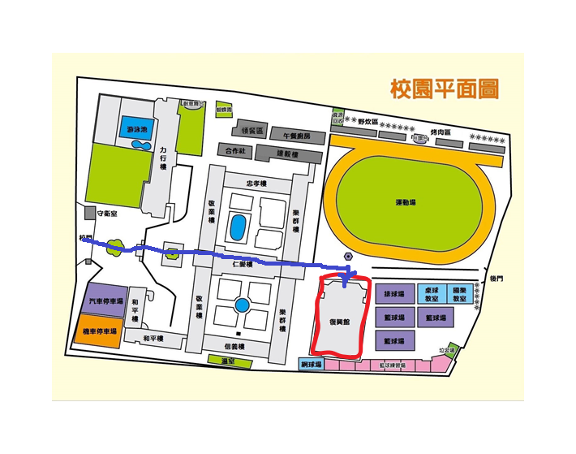請參賽學校人員由本校裕文路的「正門口」進入，車子可停和平樓前的停車格(校園內禁止停車)，走復興館大門口進入會場。

附件4：復興國中復興館平面圖
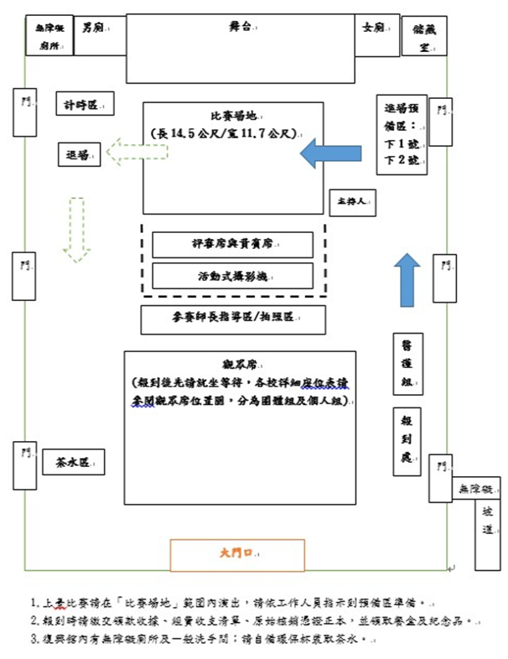

附件5：麻豆區培文國小比賽場地位置圖

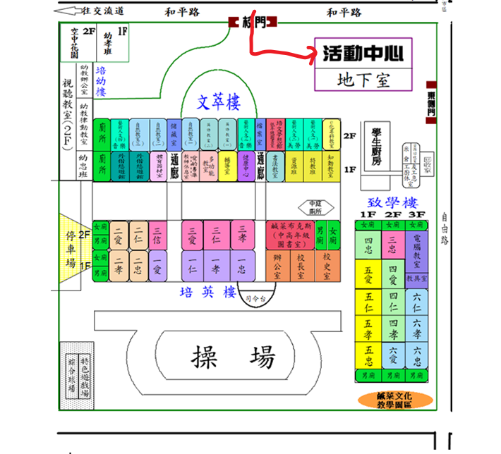

附件6：培文國小比賽場地-活動中心平面配置圖
